PROGRé – Livraison 1.6.6E
Du 16/01/2015

Sommaire

1 EVOLUTIONS 3
1.1 #0110 – CDC GFC RCBC 2014 (suite 9) : Traitement clôture annuelle 3
1.1.1 Description de la solution 3

Cette livraison contient la dernière partie des modifications dans les traitements GFC (Clôture annuelle). Il s’agit des points suivants :

EVOLUTIONS

#0110 – CDC GFC RCBC 2014 (suite 9) : Traitement clôture annuelle

Description de la solution

- Rappel de la demande :
Voir le CDC « Impacts GFC RCBC » au §7

- Solution apportée :
Le mode de fonctionnement du traitement de clôture a été modifié, essentiellement sur les contrôles préalables permettant d’autoriser ou non la clôture :

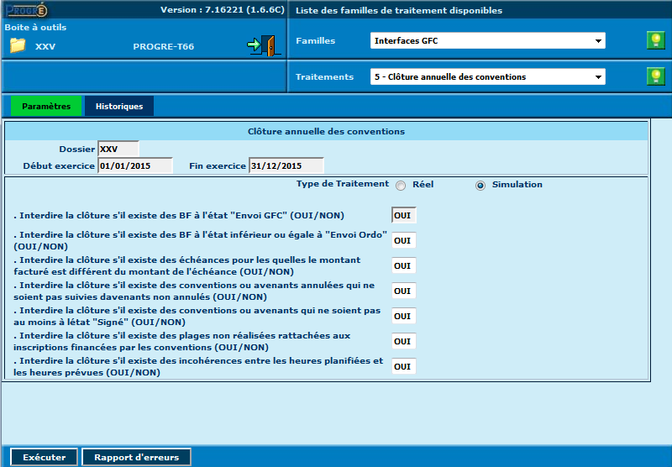

Les contrôles énoncés dans l’écran ci-dessus sont bloquants, sauf si l’utilisateur indique qu’ils ne doivent pas l’être en saisissant « NON » dans le champ correspondant. Seul le premier contrôle restera bloquant dans tous les cas : l’utilisateur ne peut pas agir dessus.

